Zellen, Gewebe, Organe und Organsysteme des Menschen
Die Aufgaben 1 bis 4 sollen unter Verwendung der Informationen, die im Material 1 enthalten sind, bearbeitet werden.

Lies zuerst den Text und löse dann die Aufgaben.

1. Kreuze die Art der Kommunikation an.
Interview
E Sachtext
Nachricht
Dialog

2. Über welche Gesichtspunkte informiert der Text? Kreuze an.
a) vollständiger Aufbau von Pflanzen- und Tierzellen
b) Zusammenhang zwischen Ernährung und Gesundheit
c) Funktion der Chloroplasten und Mitochondrien
d) Möglichkeiten, Gesundheit und Leistungsfähigkeit zu erhalten
e) Verwendung von Katalysatoren im technischen Bereich
f) Grundablauf der Fotosynthese in Pflanzenzellen
g) Zusammenhang zwischen Leistungsfähigkeit und Benachteiligung im Beruf
h) vollständige Vorgänge der menschlichen Verdauung

3. Beantworte die folgenden Aufgaben in Sätzen mithilfe des Textes.
a) Gib die Funktion von Biokatalysatoren an.
b) Erläutere den Zusammenhang zwischen Nahrungsaufnahme und Anlage von Fettdepots.
c) Notiere fünf Stoffe, die Pflanzenzellen herstellen können.
d) Erläutere den Zusammenhang zwischen Sport und Energieverbrauch.
e) Gib die Probleme an, die durch eine zu geringe Energiezufuhr über einen längeren Zeitraum entstehen können.

4. Formuliere drei Fragen, die mithilfe des Textes beantwortet werden können.
Ordne durch Unterstreichen im Text die Antworten deinen Fragen zu.
5. Der spezifische Aufbau von Zellen, Geweben und Organen ermöglicht die Funktion von Organsystemen.
a) Beschrifte unter Nutzung der vorgegebenen Begriffe die abgebildeten Zellen. Mitochondrien, Zellmembran, Zellkern, Zellplasma, Vakuolen, Chloroplasten, Zellwand.

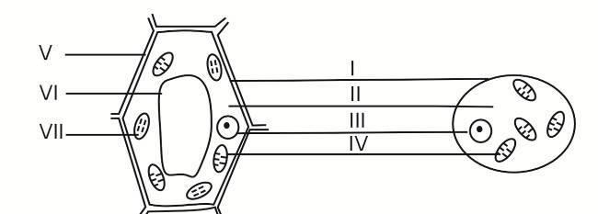 | I ……………………  II …………………....  III ……………………  IV ……………………  V ……………………  VI ……………………  VII ……………………
Abb. 1: Zellen (Zeichnungen: L. Schuwerack)
b) Entscheide, welche Abbildung eine Pflanzenzelle darstellt. Begründe deine Entscheidung. Nenne das Vorkommen der anderen Zelle.
c) Für die Zellatmung ist neben Glukose ein zweiter Stoff notwendig.
Notiere diesen sowie das Organsystem, über das er in den Körper gelangt.
d) Die Zellatmung in den Mitochondrien kann im Prinzip als Umkehrung der Fotosynthese aufgefasst werden. Schreibe die Wortgleichung für die Zellatmung auf.
e) Dünndarmzotten sind ein Beispiel für die Oberflächenvergrößerung im Inneren von Organen.
Nenne ein weiteres Organ, bei dem dieses Prinzip auch zu erkennen ist.
Stelle eine Vermutung auf, zur Bedeutung dieser Oberflächenvergrößerung.
f) Recherchiere in verschiedenen Medien zur Bedeutung von Herz-Kreislauf-Erkrankungen in Deutschland. Nenne eine Erkrankung und erstelle dazu einen Steckbrief (Ursachen, Symptome …).

6. Zucker ist ein energiereicher Stoff. Diese Energie kann im Prozess der Verbrennung freigesetzt werden.
a) Überprüfe in einem geeigneten Experiment, ob Würfelzucker brennbar ist. Erstelle dafür ein Protokoll (Beachte folgende Schrittfolge beim Protokollieren: Aufgabenstellung, Vorüberlegung, Geräte/Chemikalien, Durchführung ggf. mit Skizze, Beobachtung, Auswertung).
b) Stelle Vermutungen darüber an, wie das Ergebnis aus a) erklärt werden könnte.

7. Katalysatoren sind Stoffe, die bestimmte Vorgänge möglich machen, beschleunigen oder verlangsamen können. Mithilfe geeigneter Katalysatoren lässt sich Würfelzucker verbrennen.

a) Ermittle in Experimenten, welche der angegebenen Stoffe als Katalysator für die Zuckerverbrennung wirken.
Experimenteller Hinweis: Tauche bzw. drücke ein Stück Würfelzucker in den angegebenen Stoff und halte anschließend den Zucker mit einer Tiegelzange in die entleuchtete Brennerflamme.

I Zucker und Speiseöl
II Zucker und Zigarettenasche
III Zucker und Sand
IV Zucker und Holzkohleasche

Experiment | Beobachtungen | Auswertung (als Katalysator geeignet – ja/nein)
I
II
III
IV

b) Schlussfolgere, welche Gemeinsamkeiten Holzkohle- und Zigarettenasche haben.

- Der Speicherstoff Stärke befindet sich z. B. in den Knollen von Kartoffeln. Er lässt sich mit geeigneten Mitteln nachweisen. Das Nachweismittel wird in geringer Menge auf ein Stück Kartoffel getropft. Entscheide, durch welche der folgenden Vorgaben der Stärkenachweis angegeben wird.

1) Stärke plus Lugolsche Lösung Grünfärbung
(Iod-Kaliumiodid-Lösung)
2) Stärke plus Fehlingsche Lösung ziegelroter Niederschlag
3) Stärke plus Lugolsche Lösung blauschwarze Färbung
4) Stärke auf Filterpapier drücken durchscheinender Fleck

9. Stärkekörnchen können mit einem geeigneten Vergrößerungsgerät sichtbar gemacht werden. Das gelingt besonders gut, wenn sie zuvor mit Hilfe einer Iod-Kaliumiodid-Lösung angefärbt wurden.
a) Fertige ein Frischpräparat eines Kartoffelabstriches an. Schneide dazu die Kartoffelknolle an, gib auf die Schnittfläche einen Tropfen Iod-Kaliumiodid-Lösung und schabe von dieser Oberfläche etwas für dein Präparat ab.
b) Mikroskopiere das Präparat und zeichne einen Bildausschnitt, der deine Beobachtungen besonders gut verdeutlicht.
10. Die Bildergeschichte zeigt die Veränderungen eines Jugendlichen im Verlauf von zwei Jahren. Leider ist die Bildfolge durcheinandergekommen.

A B 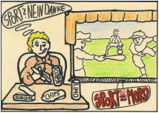
C D 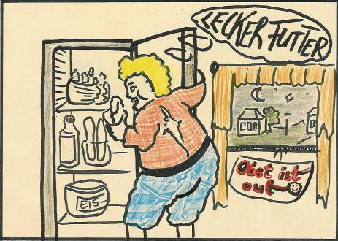
Abb. 2: Veränderungen eines Jugendlichen (Zeichnungen: J. M. Berger)

a) Ordne die Bilder in eine logische Abfolge und beschreibe Ursachen und Wirkungen der Veränderung des Jugendlichen.

b) Vergleiche mit deinem eigenen Verhalten und ziehe Schlussfolgerungen.
Material 1: Stoff- und Energiewechsel
Alle Lebewesen bestehen aus Zellen, die einen ähnlichen Grundaufbau haben, je nach Funktion aber auch unterschiedliche Bestandteile aufweisen. Pflanzenzellen verfügen z. B. über eine Zellwand und Chloroplasten. Die Chloroplasten sind Zellbestandteile, in denen mit Hilfe des Chlorophylls die Fotosynthese abläuft. Aus den Ausgangsstoffen Kohlenstoffdioxid und Wasser werden unter Nutzung der Sonnenenergie Glukose und Sauerstoff hergestellt. Die wasserlösliche, energiereiche Glukose wird anschließend in wasserunlösliche Stärke umgewandelt. Stärke ist ein Speicherstoff, der sich z. B. in Kartoffeln und Getreide befindet. Außerdem können die Pflanzenzellen auch Fette und Eiweiße herstellen. Zusätzlich sind manche Pflanzenzellen in der Lage, Vitamine, Farbstoffe und Aromen zu bilden.
Menschliche Zellen benötigen energiereiche Stoffe für die Zellatmung (biologische Oxidation), die in den Mitochondrien stattfindet. Über die Nahrung gelangen diese Stoffe in den Körper. Sie können nicht direkt genutzt werden, sondern müssen im Verlauf der Verdauung in ihre Bausteine zerlegt werden. Das erfolgt vor allem im Dünndarm. An diesen Prozessen sind Enzyme (Biokatalysatoren) beteiligt. Enzyme ermöglichen bestimmte Reaktionen, die sie beschleunigen oder verlangsamen können, ohne selbst verbraucht zu werden. Die Bausteine der Nährstoffe werden über die Dünndarmzotten aufgenommen und ins Blut abgegeben, damit sie im Körper verteilt werden können. So stehen sie dann den Zellen zur Verfügung.
Menschen, die viel Sport treiben, besitzen einen hohen Energiebedarf. Ihre Muskelzellen haben viele Mitochondrien und veratmen viel Glukose. Diese sogenannte Verbrennung wird von Enzymen gesteuert. Demgegenüber lässt Bewegungsmangel den Energiebedarf sinken. Wird ständig zu viel energiereiche Nahrung aufgenommen, so speichert der Körper den Überschuss. Fettdepots entstehen und man nimmt an Gewicht zu. Das Resultat ist oft Fettleibigkeit. Diese beeinflusst sowohl das Skelett als auch das Herz-Kreislauf-System. Ein schwerer Körper beansprucht die Gelenke stark, das Herz muss eine größere Pumpleistung vollbringen und die Fettpolster stören die Funktion vieler Organe. Auch die Psyche kann leiden, denn fettleibige Menschen ziehen oft die Spötteleien der Mitmenschen auf sich. Sie sind oft weniger leistungsfähig und anfälliger für viele Erkrankungen. In einigen Berufen sind sie benachteiligt, wenn sie die körperlichen Anforderungen, z. B. längeres Stehen, nicht erfüllen können. Andererseits führt eine dauerhaft zu geringe Energiezufuhr zu einem gefährlichen Gewichtsverlust, der Magersucht zur Folge haben kann. Dadurch wird der ganze Körper beeinflusst. Muskeln und Knochensubstanz werden abgebaut, die Leistungsfähigkeit sinkt. Krankheitserreger haben ein leichtes Spiel, da wichtige Stoffe zur Bildung von Abwehrkräften fehlen.
Magersucht und Fettleibigkeit sind keine Zustände von Gesundheit und Wohlbefinden. Doch jeder hat es in der Hand: Bewusste Ernährung und ausreichende Bewegung sind Voraussetzungen für die Erhaltung der Gesundheit und Leistungsfähigkeit.

